МИНИСТЕРСТВО ОБРАЗОВАНИЯ И НАУКИ РОССИЙСКОЙ ФЕДЕРАЦИИ
ФГАОУ ВО «СЕВЕРО-КАВКАЗСКИЙ ФЕДЕРАЛЬНЫЙ УНИВЕРСИТЕТ»
ИНСТИТУТ МАТЕМАТИКИ И ЕСТЕСТВЕННЫХ НАУК
КАФЕДРА СОЦИАЛЬНО-ЭКОНОМИЧЕСКОЙ ГЕОГРАФИИ,ГЕОИНФОРМАТИКИ И ТУРИЗМА

Выпускная квалификационная работа

на тему:
«География туризма в Греции»

Выполнила:
Орлова М.В.,
студентка 4 курса,
группы ГЕО-б-о-12-2,
направления «География»,
очной формы обучения
________________________
(подпись)

Руководитель работы:
Зольникова Ю.Ф.кандидат географических наук,доцент
________________________
(подпись)

Работа допущена к защите _______________________ ______________
(подпись руководителя) (дата)

Работа выполнена и
защищена с оценкой _________________________ Дата защиты______________

Члены комиссии: ________________ __________ _______________
(должность) (подпись) (И.О. Фамилия)
________________ __________ _______________
________________ __________ _______________
________________ __________ _______________
Ставрополь, 2016 г.

Содержание работы

Введение……………………………………………………………………... | 3
1Природно-туристические рекреационные ресурсы Греции …………. | 5
1.1 Орографические условия для развития туризма в Греции………… | 7
1.2 Водные ресурсы организации туризма в Греции…………………. | 9
1.3 Особо охраняемые природные территории………………………… | 13
2 Культурно - исторические ресурсы и туристская инфраструктура Греции……………………………………………………………………… | 18
2.1 Объекты культурного наследия …………………………………….. | 18
2.2 Ресурсы, связанные с этнической культурой ………………………… | 22
2.3 Инфраструктура Греции……………………………………………… | 26
3 География видов и центров туризма в Греции……………………….. | 34
3.1 Виды и центры туризма……………………………………………… | 34
3.2 Современное состояние и перспективы развития…………………... | 39
Заключение ………………………………………………………………….. | 43
Список использованных источников ……………………………………… | 45
Приложения………………………………………………………………….. | 50

Введение
Туризм является одной из ведущих и наиболее динамичных отраслей современной мировой экономики. Во многих странах туризм играет значительную роль в формировании валового внутреннего продукта, создании дополнительных рабочих мест и обеспечении занятости населения, активизации внешнеторгового баланса.
Греция является одним из ведущих направлений на туристическом рынке. Значение туризма в этой стране с каждым годом возрастает. Это связанно с тем что в последние месяцы ситуация на международном рынке и туристическом рынке довольно сильно изменилась.Частично россиянам ограничили отдых в Турции,по политическому режиму сократился отдых на Ближнем Востоке, в связи с этим необходима переоринтация российских туристов на другие государства,схожие по климатическим условиям,средиземноморским курортам. К одной из таких стран и относится Греция.
Международный туризм - источник валютных поступлений для страны и средство для обеспечения занятости. Туризм способствует диверсификации экономики, создавая отрасли, обслуживающие сферу туризма. Велико экономическое значение туризма в Греции. В туристской индустрии занято около 1 млн. работников. Представление о богатстве культурно-исторического потенциала страны дает перечень объектов, занесенных в Список всемирного наследия ЮНЕСКО. В стране большое наличие ресурсного потенциала, которого достаточно для разного развития видов туризма. Наряду с природными и историко-цивилизационными факторами, важной предпосылкой туристской деятельности является высокий уровень социально-экономического развития страны
Объектом исследования является Греция как туристская страна.
Предмет исследования –туризм в Греции.
Цель: выявить географию туризма в Греции.
Для достижения поставленной цели решаются следующие задачи:
-описать природно–туристические рекреационные ресурсы Греции
-изучить культурно- исторические ресурсы Греции и туристскую инфраструктуру
- проанализировать географию видов и центров туризма в Греции.
В ходе исследования использовались следующие методы: историко-географический, сравнительно-географический, картографический, описательный, статистический, графический.
Информационную базу исследования составили материалы научных изданий, Интернет-сайты органов государственной власти Греции и национальных исследовательских институтов страны.
Работа состоит из введения, трех глав, заключения, списка литературы и приложения. В работе страниц текста, в т. ч. 5 рисунков, 5таблиц, список используемых источников включает 48 наименований.

1.Природно-туристические рекреационные ресурсы Греции
Греция – страна с интенсивно развивающейся туристической индустрией. Однако распределение туристических потоков, как по территории, так и по сезонам года крайне неравномерно. Преобладающая часть туристического потока связаннасприморскими районами в летний период и с горнолыжными курортами - в зимний.
Территория Греции может быть разделена на три части:
В материковую Грецию входят: Македония - северная область Греции, граничащая с Албанией (Янина, Игуменица), Болгарией (Родопи) и Македонией (Кастория, Халкидики); Фракия - северо-восточная область, граничащая с Болгарией и Турцией (Александрополь, Комотини); Эпир - северо-западная область, граничащая с Албанией (омывается Ионическим морем); Фессалия - наиболее равнинная область, с востока омывается Эгейским морем (Лариса, Волос, Трикала);
Центральная Греция - центральная часть Греции (Халкида, Ламия, Амфисса):
Аттика - область вокруг Афин; Пелопоннес - самый большой полуостров Греции (площадь - 21,4 тыс. км²), соединен с материковой частью узким Коринфским перешейком (ширина 5 км), через который в конце XIX века был прорыт канал (длина 6500 м, ширина 23,5 м, глубина 40 м).
Третий район Греции образуют острова Эгейского моря: Эвбея - второй по величине, после Крита, остров Греции (3,9 тыс. км²), соединенный с континентом мостом; Лесбос - один из крупных островов Греции (1,6 тыс. км²); Северные Спорады - острова Скирос, Скопелос, Юра, Илиодрамия и др. в северо-западной части Эгейского моря; Киклады - "киклос" по-гречески - образующий кольцо, архипелаг в центральной и южной части Эгейского моря (острова Аморгос, Андрос, Сифнос, Санторини, Тимос, Китнос и др.); Южные Спорады - Додеканес - архипелаг из 12 островов в юго-восточной части Эгейского моря, у побережья Турции (острова Родос, Самос, Астипалея, Калимнос, Карпатос, Лерос и др.).
Основными туристско-рекреационными районами Греции являются: Аттика, Кикладские острова, Додеканес (Южные Спорады), Северные Спорады, Самофракия (Фракия), Македония, Эпирус, Фессалия, Эвбея, Центральная Греция, Ионические острова, Пелопоннес, Крит [36].

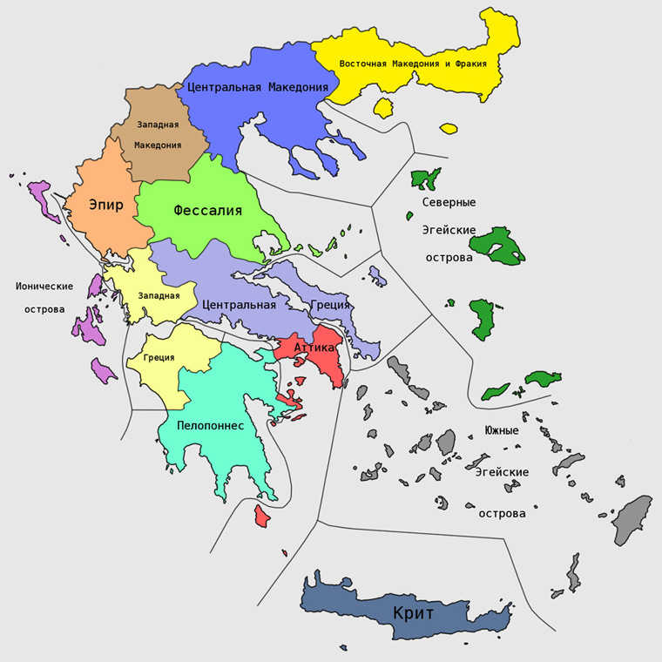
Рис.1 Туристко–рекреационные районы Греции (Источник: составлено автором по данным: http://www.dl.bsu.by/mod/book/view).
Рассмотрев характеристику туристско-рекреационных районов,можно сделать вывод что они разнообразны.(см.приложение1)

- 1.1 Горные туристско-рекреационные ресурсы Греции
- Греция является гористым полуостровом с множеством обитаемых и необитаемых островов. В центре ее материковой части поднимаются горы. Примерно 4/5 территории занимают средневысотные горы и плоскогорья. Самая высокая точка – вершина Митикас (2917 м) принадлежит к горной гряде Олимп, расположенной в Фессалии. Наиболее значительными являются горные цепи Македонии и Фракии, которые чередуются с равнинами.
- На территории Греции расположено более 8500 подземных и подводных пещер. Самое длинное ущелье в Европе – Самария (18 км), находится в юго-западной части о. Крит [44].
- Горы страны не уступают по красоте Швейцарским Альпам. С наступлением зимнего сезона сюда стремятся многие любители экстремального спорта, поклонники горных лыж и все те, кто ценит отличный отдых в таких местах.
- Горнолыжный туризм в Греции в настоящее время проходит стадию своего становления и увеличения спроса на него у иностранных туристов. Однако среди коренных жителей Греции этот вид туризма наиболее популярен среди всех предоставляемых в Греции туристических продуктов. Активно ведется пропаганда греческих горнолыжных курортов среди как Великобритания, Испания, Турция и Россия [26].
- Главные и наиболее крупные горнолыжные комплексы расположены на севере Греции, в горах Пинд и на территории Эвритания и Фокида. На рисунке 2 представлены крупнейшие горнолыжные центры: Фалакрос, Лаияс,Каймакцалан,Петрули,Пелион,Карпенисиони,Калаврита.
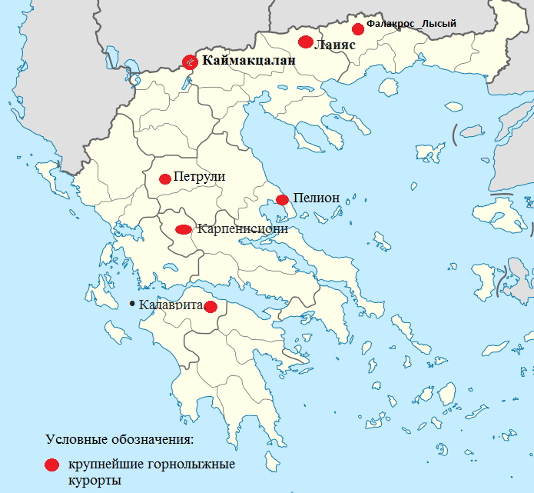
- Рис 2. Крупнейшие горнолыжные центры Греции
(Источник: составлено автором по данным http://www.grekomania.ru/map)

- Вместе с Греческой национальной организацией туризма несколько крупных туристических компаний проводят политику популяризации горнолыжного спорта в Греции. Для этого ведется строительство новых комплексов, отвечающих современным техническим требованиям. Также ведется переоснащение и капитальный ремонт уже существующих горнолыжных комплексов. Например, в реконструкцию лыжного центра Парнасос было инвестировано более 2 млрд. долл.
- Часто горнолыжный туризм идет совместно с экскурсионным обслуживанием, что дает более полный комплекс услуг, давая не только отдых в горах Греции, но и предоставляя множество интересных фактов из греческой истории.
- Такие города как Флорина, Карпенисион, Калаврита и Гревена являются очень популярными среди туристов посещающих горнолыжные курорты. Здесь им предоставляются гостиничные услуги. Тем не менее, большинство гостиниц в греческих городах, связанных с горнолыжными центрами. И это является еще одной целью греческой политики в области горнолыжного спорта и туризма – строительство новых и совершенствование уже существующих гостиниц, чтобы обеспечить спрос у иностранных и греческих туристов [30].

- 1.2 Водные туристско-рекреационные ресурсы Греции
- Территория Греции отличается обилием водных объектов. Страну омывают воды Эгейского, Ионического, Критского и Ливийского морей. Ионическое море глубоководное, именно там находится самая глубокая точка Средиземноморья. Ни в одной другой стране нет такой протяженной (16 000 км) береговой линии как в Греции. Преобладают горные реки. Самая длинная река Греции – Альякмон. Озера многочисленны, но невелики, насчитывается свыше 20.Самое большое озеро в Греции является магическим "морем" Трихонидас, которое расположено между горами вне Агринио, за которым следуют Вольва, Вегоритида, Керкини, озеро Касторьи Ористиаду, и Памвотида в Янине. Безусловно, стоит упомянуть озеро Вулиагмени в Аттике с термальными минеральными водами, и лагуна Месологиу, которая с «Пиладе-с» (рыбацкими хижинами, построенные на сваях в мелкой воде) придает особую красоту пейзажу и является водно-болотными угодьями, которые считаются наиболее важными из Средиземноморья [47].
- Но и озеро Вулкания в Вонитце - это Лоакарнаниас, в водах которого есть затонувший город, великолепное искусственное озеро - Тавропос (Пластирас) в Фессалии, окруженное живописными деревнями и густыми лесами хвойных деревьев, и, конечно же, Преспа - водная граница Греции и один из наиболее биологически разнообразных регионов в Европе, и, наконец, самое впечатляющее высокогорное озеро в Греции – Драколимни на высоте 2050 метров. Территория озер страны выделяется исключительной красотой и ценными экосистемами [11].
- Греция славится во всем мире своими пляжами с кристально чистой водой. Миллионы туристов приезжают в Грецию каждый год, чтобы наслаждаться морем, песком и свежим воздухом. Почти каждый год Греция входит в программу "голубой флаг", входит в тройку стран с самым лучшим качеством пляжей и побережий. Многие неорганизованные и скрытые бухты идеально подходят для туризма. Купальный сезон в Греции начинается в конце мая и длится до октября. Все пляжи по-своему красивы, они оборудованы различными аттракционами и приспособлениями для занятий спортом. На пляжах можно не только купаться, но и заниматься дайвингом, серфингом [1].
- Греция располагает большим количеством пляжей (рис. 3). Рассмотрев туристический онлайн-портал TripAdvisor, который основывается на отзывах путешественников, можно составить рейтинг лучших пляжей [39].
- Первое место занимает пляж Супер-Парадайз, Миконос: пляжи Миконоса завоевали репутацию лучшего пляжа на всем Эгейском море благодаря бирюзовым водам, кристальной чистоте и берегам с золотистым песком. Здесь находится огромная песчаная бухта с прозрачными зелеными и бирюзовыми водами.
- Второе место отдыхающие отдали пляжу Лалария, Скиатос. Отличительной чертой острова является великолепный природный ландшафт. Лалария заслуженно получила звание самого красивого пляжа, который стал известен во всем мире. Изумрудно-зеленая вода, галька и высокие, отвесные скалы привлекают десятки катеров с большим количеством гостей, которые спешат увидеть вблизи этот невероятный пейзаж.
- И замыкает тройку лидеров пляж Саракинико, Милос. Туристов привлекают белые вулканические скалы, мягкие, как мел, с формами, которые напоминают скульптуры. Глубокая бухта с зелеными водами, которые углубляется, и приобретают оттенки синего. Находясь на этом пляже, получаешь истинное наслаждение.
- Пляж о. Крита Элафониси оказался в списке лишь на четвертом месте. Прекрасный розоватый песок, мелкое и чистое море, а также внимание к пляжу со стороны путеводителей обеспечивают ему постоянную популярность в любое купальное время года
- Так же прекрасным местом считается пляж Эгремни (Лефкас),который занимает 5 место. В одном из недавних рейтингов этот пляж был назван одним из лучших в Европе и, кстати, единственным от Греции. Это немного странно, что от Греции попал именно Эгремни, особенно с учетом того, что о нем знают немногие. Эгремни— это бирюзовая вода и мягкий, белый, крупнозернистый песок. Идеальное место во всех отношениях. Отличительная черта тысячи шагов вниз, а потом вверх. Природа позволила этому месту самому отбирать для себя туристов.
- И замыкает список пляжей Парадайз, о. Кос. Этот остров в первую очередь обладает длинными песчаными пляжами, а потом все остальное. Остается только добавить, что Парадайз считается лучшим и наиболее популярным пляжем острова. У него есть лишь один недостаток – слишком громкая слава [39].
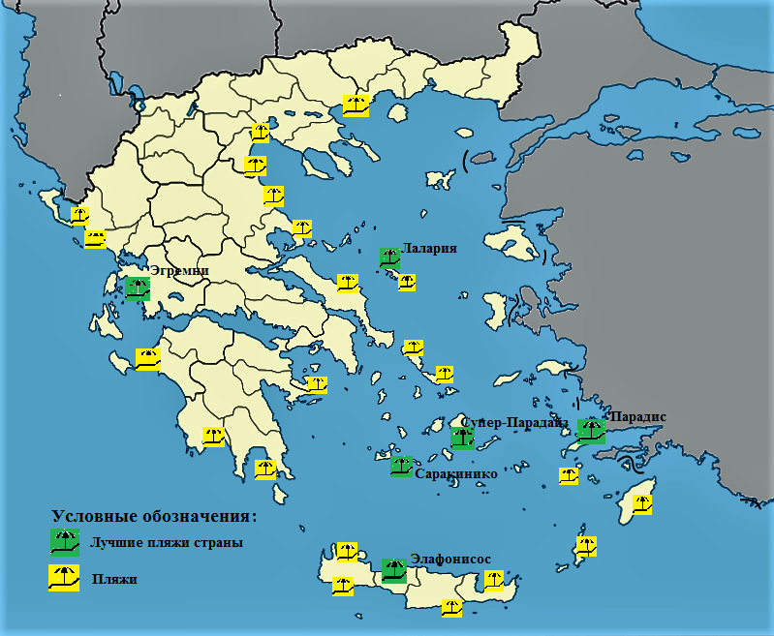
- Рис.3 Пляжи Греции
- (Источник: составлено автором по данным http://www.tourister.ru)

- Так же Греция предоставляет большие возможности для лечебно-оздоровительного отдыха. Благодаря уникальному климату, обилию зелени, многочисленным минеральным и термальным источникам, месторождениям целебной грязи Грецию можно назвать чудесным природным санаторием.
- Самая популярная здравница Греции – Лутраки. Уже более 2000 лет минеральные воды Лутраки используются в лечебных целях. Сегодня Лутраки - крупный бальнеологический курорт Греции, специализирующийся на лечении желудочно-кишечных, почечных, неврологических и кардиологических заболеваниях. Курорт располагает несколькими современными лечебно-оздоровительными учреждениями, среди которых основное место занимает гидротерапевтический центр ThermasLoutraki [39].
- Термальными источниками славится полуостров Пелопоннес, расположенный между двумя морями – Ионическим и Эгейским. Это почти не тронутый цивилизацией уголок Греции, утопающий в виноградниках и оливковых рощах, с прекрасными пляжами и величественными горами. Термальные воды источников используют для лечения дерматологических заболеваний, ревматизма, астмы и болезней печени. Отдыхающие наслаждаются чистейшим воздухом, пропитанным ароматами хвои, и лечебно-оздоровительными процедурами на основе термальных вод – лечебными ваннами, укрепляющими душами, водным массажем [36].
- Известным лечебным курортом Греции является остров Крит, славящийся мягким климатом, большим количеством солнечных дней, чистым морским воздухом, живописной природой. На курорте множество великолепно оснащенных SPA-отелей, где любой отдыхающий может получить комплекс лечебно-оздоровительных процедур для профилактики физического здоровья и получения нового заряда бодрости и сил [34].

- 1.3 Особо охраняемые природные территории
- Особо охраняемые природные территории имеют важное значение в природном рекреационном потенциале Греции.
- Всего в стране насчитывается 67 заповедников,12 памятников природы,10 национальных парков (общая протяженность 68 732 га.)
- В Греческой Республике находится 17 объектов, которые входят в список Всемирного наследия ЮНЕСКОВ это составляет 1,4 % от общего числа (1079 на 2015 год).

- Таблица 1.
- Объекты Всемирного наследия ЮНЕСКО в Греции
Номер | - Название | Местоположение | Год внесения
1 | Храм Аполлона Эпикурейского в Бассах | Номы: Мессения, Трифилия, Аркадия | - 1986
2 | Руины города Дельфы | Город: Дельфы  Ном: Фокида | - 1987
3 | Афинский Акрополь | Город: Афины  Ном: Афины | - 1987
4 | Духовный центр православия Гора Афон | Ном: Халкидики | - 1988
5 | Монастыри Метеоры | Город: Каламбака  Ном: Трикала | - 1988
6 | Раннехристианские и византийские памятники в городе Салоники: | Город: Салоники  Ном: Салоники | - 1988
7 | Археологические памятники Эпидавра | Ном: Арголида | 1988
8 | Средневековый город Родос | Город: Родос  Острова Додеканес | 1988
9 | Древний город Мистра | Город: Мистра  Ном: Лакония | 1989
10 | Археологические памятники Олимпии | Ном: Элида | 1989
11 | Остров Делос | Архипелаг Киклады | 1990
12 | Византийские монастыри Дафни, Осиос Лукас и Неа Мони | Номы: Аттика, Центральная Греция, Северные Эгейские острова | 1990
13 | Пифагорея и храм Геры на острове Самос | Ном: Самос | 1992
14 | Археологические памятники Вергины | Город: Верия  Ном: Иматия | 1996
15 | Археологические памятники Микен и Тиринфа | Ном: Арголида | 1999
16 | Исторический центр (Хора) с монастырем Иоанна Богослова и пещерой Апокалипсиса на острове Патмос | Острова Додеканес | 1999
17 | Старый город Корфу | Ном: Керкира | 2007
- Составлено автором по данным Центра Всемирного Наследия ЮНЕСКО http://whc.unesco.org
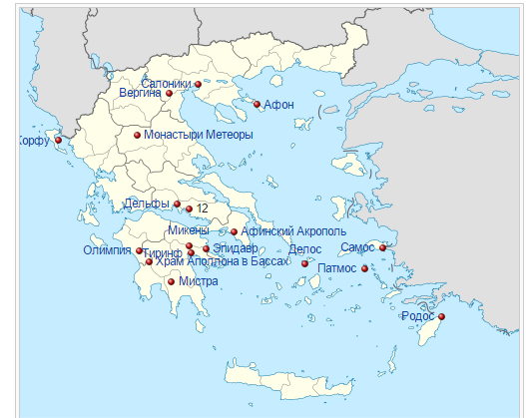
Рис.4 Объекты всемирного наследия ЮНЕСКО в Греции
(Источник: http://whc.unesco.org/en/statesparties/gr)

- Рассмотрим основные ООПТ:
- Гора Олимп — наиболее высокий горный массив в Греции (2917 м). Гора расположена на северо-востоке Фессалии. Все путешествующие по стране стремятся посетить эту мифическую гору, ставшую, согласно легендам, пристанищем великих древнегреческих богов.
- Самарийское ущелье — самое большое в Европе, тянется на 18 километров. Ущелье находится на юго-западе Крита в номе Ханья. Название идет от деревни Самария. Вот как русские люди придумали имя одному волжскому городу.
- Долина бабочек Родос-Долина бабочек - уникальный природный заповедник, расположенный на острове Родос примерно в 30 км от столицы. Иначе ее называют долиной Петалудес в честь муниципалитета, на территории которого она находится. На самом деле Долина бабочек — вовсе не долина, а узкий парк вдоль ущелья.
- Морской заповедник Закинфа-Греческий остров Закинф зачастую называют «черепашьим». Удивительный климат и удобное расположение сделали этот небольшой участок суши привлекательным для гигантских морских черепах карета. Для сохранения редкого вида и был создан здесь в 1999 году Морской заповедник.
- Национальный парк Кефалония — островок некрупный, национальный парк здесь занимает довольно большую площадь. Это объясняется тем, что большая часть площади острова — это одноимённая гора, достаточно высокая для такой малышки.
- Число сохраненных естественных памятников составляет 52. Большинство памятников занимает несколько квадратных метров. Охраняемой является 0,12 % территории всей страны [25].
Уникальность данных природных объектов определяет их высокую ценность для познавательного туризма.

2. Культурно - исторические ресурсы и туристская инфраструктура Греции

Греция-это страна больших интересов и различных культур, под влиянием своего расположения, на стыке между Востоком и Западом и многих профессий греческого народа на протяжении всей истории [27]. Вообще, греки очень гордятся своей культурой и говорят о своей стране с бурной страстью, ощущение, что культура в Греции - это определение своей национальной и этнической принадлежности. Традиции, религия, музыка, язык, еда и вино являются основными композитом культуры в Греции, и является базой для тех, кто хочет посетить и понять страну.
2.1 Исторические ресурсы
- Благодаря тому, что история Греции многогранна и берёт своё начало ещё с древнейших времён, до наших дней дошли такие историко-культурные достопримечательности, которых нет ни в одной другой стране мира. Все их описать в одной работе, конечно, невозможно. Поэтому мы остановимся на самых основных, тех, которые привлекают туристов изо всех стран, чтобы почувствовать свою причастность к истории.
- Один из основных – это Акрополь в Афинах. Он расположен на природной известняковой скале высотой 156 м над уровнем моря, с плоской вершиной (270–155 м). По найденным керамическим фрагментам определяется дата первых поселений на Акрополе (4–7 тыс. до н.э.). В 13 в. до н.э. скалы Афинского Акрополя укрепляются каменными стенами толщиной 5 м, возведение которых позже приписывались Киклопам, существам сверхъестественной силы. Часть этих стен сохранились и в настоящее время (например, за южной стеной Пропилей) [4].
- Также важной достопримечательностью Афин является Парфенон. Парфенон - знаменитый храм Афины Парфенос на Акрополе в Афинах, памятник древнегреческой высокой классики. Мраморный дорический периптер с ионическим скульптурным фризом (447-438 до н.э. арх. Иктин и Калликрат) замечателен величественной красотой форм и пропорций. Статуи фронтонов, рельефы метоп и фриза (окончены в 432 до н.э.) созданы под руководством Фидия. Разрушен в 1687. Частично восстановлен.
- Рядом с Парфеноном находится древнейшее место поклонения афинян - небольшой классический храм Эрехтейон (421-407 гг. до н. э.), построенный на месте микенского царского дворца.
- Гористый полуостров Пелопоннес, лежащий на юге Греции, является одним из центров греческой цивилизации, "родиной" многих мифов и современным курортным районом.
- Древний Коринф с его руинами храма Аполлона (VI в. до н. э.), римской агорой, одеоном и театром, или руины знаменитого Лакедемона (Спарты) с остатками акрополя, храма Афины (VI в. до н. э.), многочисленных святилищ и театра (I - II вв. н. э.). В северной части Пелопоннеса, в предгорьях Агйос-Илиас, лежит центр одной из древнейших цивилизаций мира - город и крепость Микены, основанный легендарным Персеем [2].
- Олимпия, древнегреческий город в северо-западной части Пелопоннеса, это место древнего культа Зевса и родина Олимпийских Игр в честь Зевса Олимпийского.
- Первая столица независимой Греции -Нафплион (165 км от Афин), славится своей турецкой крепостью Паламиди, небольшим Венецианским замком на островке у входа в бухту и живописными аллеями, поросшими тополями и оливковыми деревьями. Сейчас это отправная точка многочисленных экскурсий по Пелопоннесу и к островам Гидра, Спетсес и Порос, а также в Монемвасию. В окрестностях Нафплиона множество хороших и чистых пляжей, лучшие из которых протянулись по побережью Саронического залива у курорта Толон. Можно также отдохнуть и на замечательных песчаных побережьях Киллини, Калогрия, Эрмионида, Порто Хели и Галатас, или в живописных горных курортах Калаврита и Витина.
- Македония - самая крупная и плодородная область Греции. Здесь зародилась и расцвела знаменитая Древняя Македония, здесь раскинулись красивейшие мысы и бухты Халкидики, покрытые зелеными лесами горы и сказочной красоты водопады, а также сосредоточены тысячи археологических памятников мировой известности - Олинтос, Дион, Вергина, Пелла, о.Тасос и Платамон.
- Салоники - столица Македонии и второй по величине город страны, который был основан в 315 г. до н. э. и назван Фессалоники в честь сестры Александра Македонского. До наших дней сохранились римская триумфальная арка Галерия (Камара, 300 г. н. э.), театр с трибунами и мозаичные полы римских вилл, построенная на месте древнего храма Кавиро римская Ротонда, сама впоследствии перестроенная в христианский храм Св. Георгия (IV в. н. э.), базилика святого покровителя города - Св. Димитрия (V в. н. э., вновь отстроена в 1949 г.), храм Ахиропиитос (Нерукотворный, V-VI вв.), купольная базилика Св. Софии (V-VIII вв.), храмы Илии Профитиса (Пророка, 1360 г.), Св. Екатерины (XIII в.), Святых Апостолов (XIV в.), построенный на месте древнего храма Гефеста храм Пресвятой Богоматери Халкеон (V в. н. э.), монастырь Влатадов (1351-1371 гг.) и др. Символом города считается Лефкос-Пиргос (Белая башня) - бывшая жуткая турецкая тюрьма, заслужившая даже название "Кровавая башня". Сейчас Салоники - крупный промышленный и финансовый центр, место проведения крупных международных ярмарок, но в окрестностях города, на побережье залива Термаикос и Паралия, а также на полуостровах Кассандриа (Касанфа), Ситониа и Афон, расположено множество прекрасных курортных мест - Сани, Афитос, Никити, Ситония, Калитея, Литохоро, Сарти, НеосМармарас, Порто Куфо и множество других.
- В юго-восточной части Халкидики находится святое место для каждого православного человека -Агион-Орос(Святая гора Афон, 2033 м.). Первый крупный монастырь, Великая Лавра (Св. Афанасия), был основан здесь в 963 г., в 1016 г. появился первый русский монастырь - Ксилургу (позже - Св. Пантелеймона), а сейчас в этом "монашеском государстве" 20 монастырей с толстыми неприступными стенами, множество скитов и уединенных келий.
- На юге Эгейского моря находится самый большой остров Греции – Крит (8,3 тыс. кв. км.), один из центров древней минойской культуры (III-II тыс. лет до н. э.), оказавшей огромное влияние на культуру древней Греции. На этом острове, овеянном легендарной славой древних мифов, родился Зевс, здесь высились дворец Миноса и знаменитый Лабиринт Минотавра [13].
- Остров Родос расположен у юго-западного побережья Малой Азии. Здесь сохранились домики, мечети, бани, массивные стены, Дворец Великого Магистра. Однако остров знаменит не только дышащими историей средневековыми памятниками архитектуры. Именно здесь, на Родосе, по преданию стоял знаменитый Колосс Родосский, одно из чудес света древнего мира. До нашего времени статуя не сохранилась, однако изображения Колосса (атлетически сложенный юноша с луком за спиной и чашей в высоко поднятой руке) на острове можно увидеть буквально повсюду: на открытках, марках, старинных гравюрах, в сувенирных лавках. Более того, по всему острову разбросаны еще три тысячи других статуй, которые также воздвигались в честь Светлого бога. Также на острове будет интересно посетить белый город Линдос, расположенный в 55 км к югу от города Родос. Здесь особняки капитанов кораблей соседствуют с громадой акрополя, возвышающегося на вершине крутой скалы. В акрополе вы сможете увидеть руины храма Афины Линдосской [15].
- Дельфы расположены высоко в горах над северным побережьем Коринфского залива. Это место, где находился знаменитый оракул, и жрецы бога Аполлона, которые толковали его загадочные пророчества. Турист, посетивший Дельфы, сможет насладиться удивительной по своей красоте природой и потрясающими древними руинами. Храм Аполлона, сокровищницы, театр и стадион – все эти пережившие века памятники древней культуры открыты для посещения. Здесь можно умыться водой Кастальского источника (по преданию, он исцеляет и омолаживает) и испытать на себе силу «дельфийского эха» (произнесенное шепотом слово, подхватывается эхом и разносится по всем окрестностям, становясь все громче и громче, пока не достигнет максимальной силы и не пойдет на убыль) [35].
- Проанализировав самые основные историко-культурные достопримечательности Греции. Можно сделать вывод, что страна обладает интереснейшими объектами истории для экскурсионного туризма, и то, что эти основные памятники архитектуры и являются одними из основных причин посещения Греции туристами.
- Можно бесконечно долго перечислять достоинства национальных парков, но кроме природы, Греции - это культура и традиции.

- 2.2 Ресурсы, связанные с этнической культурой
- Как и любая страна, Греции также привержена традициям. Поэтому тем, кто выбрал отдых в Греции, следует быть довольно осмотрительным во время отдыха там, чтобы не нарушить эти традиции. Главное разобраться в них до поездки в Грецию, чтобы потом чувствовать себя комфортно и уверенно. Особенную осмотрительность следует проявлять вне туристической зоны. Самый простой способ избежать ошибок во время тура - в сомнительных случаях просто повторять действия самих греков [31].
- Греки - удивительный народ, их характер считается весьма неоднозначным и противоречивыми, но так же дружелюбный и к иностранцам относится с интересом и уважением. Поведение народа может вызвать и улыбку, и легкое недоумение, и даже неожиданные конфликты. Поэтому туристам перед посещением страны лучше подготовиться заранее и узнать, как воспринимают греки свою страну, себя в ней, свою семью, свою работу и досуг. Греки обожают и обожествляют свою родину. Темперамент греков проявляется в том, что они делают все со страстью, не знающей границ: и веселятся со страстью, и горюют с ней. В отличие от всего мира, где люди танцуют, как правило, от великой радости и счастья, греки склонны изливать в танце всю свою боль и страдания [48].
- Кроме того, греки обладают уникальным талантом наслаждаться жизнью в полной мере, жить в свое удовольствие, приятно проводить время, с легкостью потратить заработанные за месяц деньги на одну пирушку, не задумываясь, что будет завтра. Здесь и сейчас - вот девиз греков [31].
- Достаточно привлекательно для туристов выглядит традиционная кухня. Греческая кухня очень многогранна. За это её обожают приезжие отдыхающие. Так как у жителей Греции в основном отменное здоровье, благодаря питанию и общению, так как в этой стране принято есть в обществе хороших друзей или же родственников в спокойной обстановке получая при этом истинное удовольствие от изумительных блюд греческой кухни. Обязательными составляющими кухни этой страны являются лимон, оливковое масло, сыр Фета, овощи, фрукты, продукты моря и специи, ну и конечно вино, раки или метаксы.
- Напитки вызывают большой интерес у туристов, потому что греки считают, что вино является не только вкусным и полезным, но и как бы еще содержит в себе основу самой жизни. Местные жители страны считают, что вино должно обязательно присутствовать при каждом приёме еды, разумеется, в разумных пределах, так как оно продлевает молодость из-за содержащихся в нём антиоксидантов [31].
- Раки представляет собой довольно крепкий традиционный виноградный напиток. Он отлично подходит к холодным закускам, мясу и десертам.
- Метакса или по-другому бренди считается у греков напитком богов. Чтобы с достоинством оценить вкус этого божественного напитка её пьют не торопясь, с удовольствием [34].
- Наиболее известными блюдами греческой кухни считаются такие блюда как: греческий салат, дзадзики, тарамосалата, мусака, каламари, фаршированные овощи, долма, запечённые на гриле улитки, салат из осьминога, пайдакия и, конечно же, разнообразные десерты и фрукты.
- Греческий салат готовится из томатов, огурцов, перца зелёного цвета, лука и оливок. Заправляется данное блюдо оливковым маслом с небольшим добавлением уксуса и сыра Феты.
- Своеобразной закуской особенно на острове Крит считается дзадзикиили по-другому соус из натурального йогурта, огурца, чеснока, лимонного сока и оливкового масла.
- Туристам очень нравится тарамосалата- рыбный паштет, имеющий красивый розовый цвет и приготовленный из засоленной сушеной рыбной икры [30].
- Основной ингредиент мусаки составляет баклажан, а также лук, мелко нарезанная баранина и помидоры без кожицы.
- Оригинальным и любимым блюдом особенно у критян считаются жареные бараньи рёбрышки. Это блюдо называется пайдакия.
- На десерт греки обычно подают сочные и сладкие апельсины, ореховые рулетики или баклаву. Это обычное миндальное пирожное, но только облитое мёдом и сиропом [31].
- В заключении хочется добавить, что греки очень любят кофе. Они пьют его после еды с огромным удовольствием, а вот чай только в редких случаях.
- Греция -это страна с богатейшей историей и традициями. Посещая страну можно прикоснуться к древней цивилизации, которая, несомненно, оказала огромное влияние на формирование европейской цивилизации.
- Греция является одним из самых популярных мест для российских паломников, посещающих величественные монастыри и соборы, скальные уютные церковки. Греки очень трепетно относятся к своей вере и регулярно посещают всей семьей церковные службы. Поэтому греки особое внимание уделяют религиозным праздникам [3].
- Важными православными праздниками у греков считается Рождество Христово и Пасха, которые отмечаются красивейшими шествиями со свечами и салютами. В Греции в Пасхе особенное внимание уделяется воскрешению, а не распятию, по этой причине этот праздник очень веселый и радостный. Так же немало важным религиозным праздником является Богоявление. Начало Великого поста – Чистый понедельник - в Греции также отмечается как национальный праздник, этот день является выходным. Крупнейшим осенним праздником считается Покров Пресвятой Богородицы.
- Государственные праздники и карнавалы – их числу относится Новый год, Красочные карнавалы, но, пожалуй, центром карнавальных торжеств является город Патры, 1 мая – день цветов и труда [33].
- Немаловажную роль для греков несут национальные праздники.Они чтят свою историю и гордятся ей. К числу основных национальных праздников можно отнести следующие даты:
- 19 мая – День памяти жертв пантийского геноцида
- 28 октября – День Охи
- 17 ноября – Политехнио
- В июле и августе проводятся десятки фестивалей, карнавалов которые посещают туристы. К наиболее известным событиям летнего календаря относятся - Муниципальный фестиваль острова Астипалея (июль - август), Фестиваль музыки и театра Итаки (июль - август), фольклорный фестиваль в Янине (середина августа - середина июля), фестиваль острова Кос (июль - август), праздник Манолис-Каломирис на острове Самос (середина июля - начало сентября), Фестиваль Олимпии (середина июля - начало сентября), Международный фестиваль Патр (июль - сентябрь), фестиваль Филиппи на острове Тасос (начало июля - начало сентября), Фестиваль ренессанса на острове Крит (Ретимнон, июль - август), фестиваль Сани в Касандре (Халкидики, начало июля - начало сентября) и другие [38].
- Рассмотрев этническую культуру Греции, можно сказать, что эта страна обладает экскурсионно-познавательным и религиозным туризмом.

2.3 Инфраструктура Греции
В Греции насчитывается 38 аэропортов гражданской авиации, самый большой находится в Афинах: Элефтериос Венизелос. Кроме того, страна имеет 110 портов и причалов с большим портом в Пиреи.
Афины располагают современным метро,которое насчитывает 46 остановок, благодаря этому пересечь город можно очень быстро. В последние годы, строится и в Салониках метро, которое будет завершено в ближайшее время. Греция также имеет большую сеть железных дорог, которая начинается от Пелопоннеса и заканчивается Фракией.
В дорожную сеть страны входят автомагистрали: Аттика Oдос, Эгнатия -Одос, Иония -Одос и Этники -Одос, что связывает: Патры-Афины-Салоники. Существует хорошая дорожная инфраструктура по всей стране, в том числе и не небольших островах (см. приложение 3).
Островная Греция связано с широкой сетью морских линий. Многие острова имеют аэропорты, которые связаны не только с Грецией, но и с зарубежьем. Перелет на острова ведется, как прямыми чартерными рейсами, так и с остановками в Элефтериосе, Венизелосе, где и происходит изменение пункта назначения по выбору пассажира [19].
Проживание в отелях или апартаментах является так же наиболее важной составляющей для туристов, поскольку подавляющую часть времени гости проводят в гостинице.
Средства размещения в Греции отличаются,прежде всего,тем, что не имеют звездочности, вместо нее, их уровень определяется присвоением категорий. Категории греческих гостиниц в порядке возрастания предлагаемого уровня размещения - С, В, А, D [40].

Таблица 2.
Категория греческих гостиниц
Уровень размещения | Описание
DeLuxe. | Это самая высокая и престижная категория, имеющее происхождение от слова Deluxe (превосходный, наивысший), которая присвоена наиболее престижным отелям Греции и формально равнозначна 5*. Однако, на практике, отели, входящие в категорию D могут быть как просто роскошными 5*, так и далеко за их пределами, просто поражающими воображение. Отели категории D - наилучший выбор для самых взыскательных клиентов готовых платить за самое лучшее.
А (4-5*). | Эта, примерно равнозначная 4*-5*, наиболее широко представленная и популярная категория у клиентов благодаря умеренным ценам, большому количеству разнообразных отелей, широте предлагаемых ими развлечений и хорошему качеству обслуживания. С другой стороны, по всем этим параметрам, отели категории. А могут серьезно различаться между собой, поскольку по ценам, сервису, широте инфраструктуры одни из них могут быть вполне сопоставимы со стандартными 4*, в то время как другие приближаться к 5*. Отели категории А - лучший выбор для туристов желающих иметь все самые необходимые услуги и развлечения, но не переплачивать за это лишние деньги.
В (3-4*) | Эта категория, примерно равнозначная 3*-4*, предлагает достаточно комфортабельные и недорогие отели, многие из которых имеют достаточно большую массу развлечений и весьма неплохой сервис. Отели категории В - прекрасный выбор для клиентов, желающих получить все основные виду сервиса и развлечений по приемлемым ценам.
С (2-3*). | Последняя категория, примерно равнозначная 2*-3*. Это бюджетные отели по хорошей цене, часто принадлежащие одной семье, также выполняющие функции обслуживающего персонала, отличающиеся от отелей категории В гораздо меньшими размерами (многие отели категории С насчитывают не более 10 номеров) и практически отсутствием инфраструктуры развлечений (часто в нее входит только ресепшин, веранда, бар и ресторан). Поскольку такие отели часто находятся в сердце популярных туристических центров, вся инфраструктура всевозможных развлечений которых находится на самих курортах в одном шаге от самих отелей. Отели категорииС - отличный выбор для активных туристов, экономящих деньги и любящих независимость и самостоятельность в своем отдыхе
Источник: туризм и гостиничное хозяйство http://www.oturbiznese.ru

Согласно Греческой Гостиничной Палате и Национальной Статистической Службе Греции гостиницы имеют следующую классификацию:
Таблица 3.
Классификация гостиниц Греции
Рейтинг | Количество | Число мест
DeLuxe. | 130 | 130000
А (4-5*). | 1170 | 241544
В (3-4*) | 2100 | 323152
С (2-3*). | 5460 | 288631
Всего | 8860 | 983327
Источник: посольство Греции в Москве http://www.hellas.r
Как видно из приведенных данных в таблице в Греции более 8 тысяч гостиниц. Наибольшее количество насчитывается на Крите, затем следует Македония и Центральная Греция. Большинство средств размещений были недавно отремонтированы или обновлены. Греция предлагает большое количество гостиниц и разные предложения в них (см. приложение 4,5)
Стоимость размещения в Греции напрямую зависит от сезонности [41]. Данные о стоимости различных типов размещения в различные месяцы сезона приведены ниже в таблице 4.

Таблица 4.
Стоимость проживания
Размещение | Стоимость (евро)
 | Май | Июнь | Июль | Август | Сентябрь | Октябрь
1-местное размещение | От 126 | От 180 | От 210 | От 210 | От 200 | От 130
2-местное размещение | 130-240 | 195-420 | 250-470 | 260-550 | 220-380 | 130-300
3-местное размещение | 140-340

Изучая инфраструктуру Греции нельзя не затронуть таверны и рестораны. Великолепная еда – это страсть греков, соблазн для туристов.
Блюда Греции – страсть, праздник, культурное самовыражение и даже проявление личных и семейных воспоминаний.
Страна усеяна ресторанами, несмотря на то, что система отелей « все включено». В Греции есть множество ресторанов и таверн, где предлагают изысканные блюда. Многие из ресторанов получили такие награды как: Премии Греческой кухни, Золотой Колпак, Премии Высокой Гастрономии, Звезды Michelin. Кроме того, они действительно предлагают изумительные греческие блюда по ценам, которые не превышают € 30 (часто меньше) на одного человека (без вина), заказ включает в себя салат, основное блюдо и десерт) [43].
Варулко - ресторан, который получил Премию Греческой кухни и Звезду Michelin. Здесь работает творческий шеф - повар Лефтерис Лазару, который создает потрясающие блюда, с удивительным вкусом. Здесь подают блюда греческой кухни и блюда из морепродуктов. Одним из его новых блюд - лещ жареный с хлебом, который подается с баклажановым муссом окрашенным чернилами каракатицы [26].
Спонди - ресторан, который получил уже 3 Звезды Michelin и работает над получением 4 звезды в этом году. Здесь работает шеф повар Арнауд Бигнон. Ресторан расположен в хорошем месте, недалеко от центра Афин. В этом Греческом ресторане вы сможете отведать много интересных сладостей, лопатку ягненка, мясо краба с мятной подливой и соусом из яблок, холодный суп, утку соспеция, мороженое со спаржей и трюфелями, удивительное разнообразие сыров и многое другое. Еще здесь хорошая карта вин, пожалуй, одна из лучших в Греции [27].
Электро - ресторан с удивительным видом на Акрополь, получивший премию Золотой Колпак. Шеф повар Гиоргос Вениерис подает блюда из традиционных продуктов с глубоким вкусом [26].
Оризонтес Ликавитту - элегантный ресторан в Афинах, который находится на высоте 277 метров, на холме Ликавитос. Здесь открываются потрясающие виды на город, особенно если взять столик на террасе. Ресторан работает каждый день и предлагает изысканные качественные блюда и хороший сервис. Ужин без напитков в этом заведении обойдется в среднем в 50-60 евро [15].
Никос - рыбная таверна в Родосе, которая передается сыновьям с поколения в поколение. Зал заведения рассчитан на 150 человек. Это место любят благодаря не высоким ценам, самых свежих морепродуктов и хорошего вина, которое выдерживают в подвалах этого заведения.Здесь приятно провести вечер, слушая греческую музыку и наслаждаясь королевскими креветками, фаршированными кальмарами, осьминогами, мидиями с соусом, семгой, барабулькой, пловом с креветками, шашлычком, всевозможными салатами и десертами [27].
Археон Гефсис - ресторан, который стоит посетить, что бы ознакомится с культурой Древней Греции. К созданию меню привлекались историки. Здесь нет картофеля, риса, томатов, кофе и сахара, потому что древние греки их не употребляли, а все блюда подаются только в глиняной посуде. В этом заведении проводят ритуал обмывания ног, одевают гостей в туники и награждают их лавровыми венками. Только в этом ритуале не могут участвовать женщины, потому что так было принято в Древней Греции [15].
Рассмотрев и изучив инфраструктуру Греции можно сделать вывод, что страна с развитой инфраструктурой. Туристы могут чувствовать себя комфортно.

3. География видов и центров туризма в Греции
- 3.1 Виды и центры туризма
Истощенные земные недра и особенности страны побудили Грецию создавать мощную туристическую отрасль хозяйства, приносящую ей основную прибыль в валюте. Туризм развивается по следующим направлениям: пляжный отдых, лечебно-оздоровительный отдых, отдых на островах, шоптуры, дайвинг, горнолыжный туризм. Наше исследование призвано проинформировать о возможностях для отдыха в Греции, и заинтересовать потенциальных туристов из других стран. Особенности и разновидности туризма мы наблюдаем на рисунке 5.
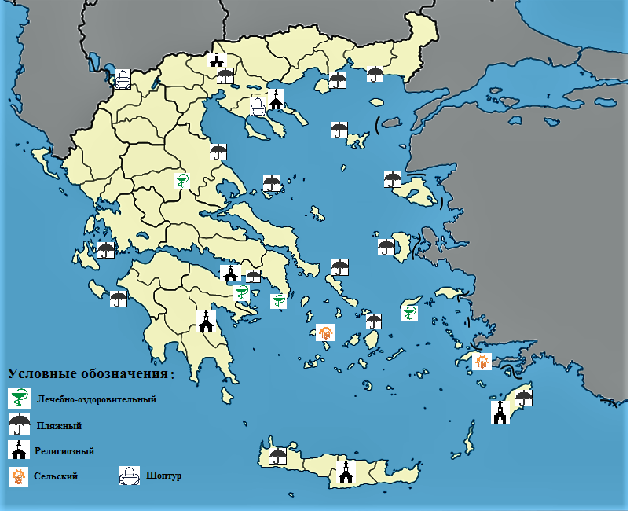
Рис 5. Виды туризма в Греции (Источник: составлено автором по данным Агентства туризма в Греции http://www.gnto.gov.gr)
Таблица 5.
Групповой туризм по целям путешествий
отдых и экскурсии | 60,1%
бизнес | 13,8%
лечение | 11,0%
учеба | 9,0%
шоптур | 6,1%
Составлено автором по данным статистики туризма в Греции
Изучив таблицу можно сказать, что страну посещают в основном для отдыха и экскурсий, второе место занял бизнес.
Пляжный отдых Греции концентрируется вокруг таких центров: на севере Салоники с курортами на полуострове Халкиди Кассандра и Ситония, и особая курортная зона Паралия Катерини [20].
На юге Афины с примыкающими курортами Лутраки и Глифада и Вульягмени.Острова: Эвия, Крит, Корфу, Родос, Миконос.
Лечебно-оздоровительный туризм обусловлен потребностью в лечении различного рода заболеваний и оздоровлении организма после перенесенных заболеваний. Курорты пользуются большой популярностью для лечения и оздоровления организма. Природные факторы: морской климат, солнечный ультрафиолет, морская вода, богатая солями и микроэлементами, лечебная грязь и различные виды лекарственных растений - успешно лечат сердечнососудистые заболевания и заболевания нервной и опорно-двигательной системы, а также многие другие виды болезней. Многие курорты знамениты своими целебными минеральными источниками [21].
Лечебно оздоровительный отдых представлен курортами: Вулиагмени, Икария, Ипати, Лутраки, Элефтере.
Вулиагмени - расположен в 24 км к юго-востоку от Афин. Основными лечебными факторами являются термальные (около +25 градусов) радоновые хлоридные натриевые воды источников. Рекомендуется для лечения опорно-двигательной системы, нервной системы, гинекологических заболеваний. Икария - расположена на одном из островов архипелага в Эгейском море. Кайяфа - расположен на берегу залива Кипарисиакос Ионического моря. Основным лечебным фактором являются термальные (до +58 градусов) радоновые хлоридные натриевые воды, которые используются как для ванн, так и для питьевого лечения. Рекомендуется для лечения опорно-двигательной системы, кожи, печени и гинекологии [22].
Ипати - расположен в Центральной Греции к северо-западу от Афин на высоте 85 м. Используются термальные (до +33.5 градусов) радоновые сульфидные гидрокарбонатно-хлоридные натриевые воды минеральных источников (в основном для ванн). Рекомендуется для лечения сердечнососудистых заболеваний [21].
Лутраки, расположен на берегу Коринфского залива Ионического моря, богат термальными (до 30 градусов) радоновыми хлоридными натриевыми водами двух минеральных источников. Рекомендуется для больных с заболеваниями опорно-двигательной системы, печени, желчных путей, почек и мочевых путей.
Элефтере - расположен к юго-западу от города Кавала, на высоте 70 м. Богат термальными ( до 41.5 градусов) радоновыми хлоридными натриевыми водами и сульфидной иловой грязью, рекомендован для лечения органов движения и опоры, гинекологических болезней [20].
Оздоровительные туры в Греции. Греция - это не только страна с красивыми пейзажами, но еще и государство с целебными источниками, дарующими здоровье и долголетие. Курорты - это наследие, которое греки бережно хранят и стараются использовать их лечебные свойства с максимальной пользой для людей. СПА-процедуры в Греции очень распространены. Здесь можно насладиться возможностями талассотерапии, гидротерапии. Можно почувствовать на себе пользу бальнеологической терапии и грязелечения. А также испытать другие косметические процедуры, которые принесут пользу здоровью и внешности [35].
Шоптуры концентрируются в двух центрах кожаных и меховых изделий: город Кастория на полуострове Халкиди и в ПаралияКатерини.
В последнее время кроме обычного туризма, становятся популярными его специфические разновидности, которые направлены на определенные цели. Речь идет о сельском туризме, экотуризме, религиозном туризме и т.д.
Религиозный туризм основывается на религиозных потребностях людей различных конфессий. Религиозный туризм можно назвать древнейшим, его корни уходят в незапамятные времена. Он имеет две основные разновидности: паломнический туризм (отдельно следует выделить духовно-паломническое направление) и религиозный туризм экскурсионно-познавательной направленности. Религиозный туризм в отдельных конфессиях имеет свои особенности [22].
Святая Гора Афин – географический полуостров в Восточной части Греции, в районе Халкиди. Представляющий собой гору высотой 2033 м над уровнем моря. На Афон допускаются только мужчины любого вероисповедания, которым для посещения необходимо получить специальное разрешение – диамонитирион. Сербский монастырь известен виноградной лозой, выросшей прямо из гроба Святого Стефана - короля, который постригся в монахи. Молодой побег насквозь пробил толстую каменную стену собора и пророс наружу. Теперь лоза обнесена частой железной сеткой, чтобы ни одна виноградина не пропала: даже единственная ягодка способна исцелить женщину от бесплодия [15].
Паломнический туризм сосредоточен довольно на многих интересных памятниках религии - это важная часть культуры государства, из-за чего сюда съезжаются паломники со всего мира. Здесь находятся религиозные памятники византийской и послевизантийской эпохи, которые отличаются красивым внутренним убранством. Величественные храмы и соборы, уникальное в своем роде монашеское государство на святой горе Афон и монастыри Метеоры говорят о длительной и тесной связи религии и искусства. Во многих уголках страны есть возможность увидеть здания и важные места разных религий и конфессий, которые постоянно перекликаются [22].
Экотуризм еще не сильно распространен, но уже начинает набирать обороты. По нему предписаны постоянные передвижения, дружеская атмосфера и знакомство с гостеприимством страны посредством самых различных инструментов.
Путешествие позволит ознакомиться с сельским хозяйством, распространенными продуктами питания, местной продукцией. Здесь есть возможность не только увидеть достопримечательности Пелопоннеса и других городов, но еще и научиться готовить местные блюда. Приблизиться к природным началам и познакомить людей с культурой страны. Туристы будут познавать окружающую обстановку в неторопливом созерцании, в общении с местными жителями, необыкновенном расслаблении, которое может подарить только природа [30].
Вигла - находится территория природного заповедника, здесь можно встретить различных представителей животного мира: медведей, лисиц, волков, косуль, зайцев, хищных, лесных и водоплавающих птиц.
Кос - это один из самых экологически чистых уголков планеты. Отдых на Косе будет интересен тем, кто любит наблюдать за природой. Зимой сюда прилетают фламинго, летом на северном побережье откладывают яйца морские черепахи каретта. На южном берегу обитает небольшая популяция средиземноморских тюленей [21].

3.2 Современное состояние и перспективы развития
Греция остается очень популярной и привлекательной страной для туризма. Обладая богатейшими рекреационными ресурсами, Греческая Республика является государством развитого туризма. Он играет весьма важную роль в экономической, социальной и культурной жизни страны, принося значительный доход, обеспечивая занятость населения, способствуя развитию производительных сил, и т.д.
С точки зрения профессиональных возможностей Греция на высоком уровне качества и обслуживания.
Экономические проблемы, которые затронули весь мир, повлияли на туризм, произошел спад туристов из России в Грецию. Однако после закрытия турецких курортов и курортов Ближнего Востока, потоки из России восстанавливаются. Страна старается увеличить внешний и внутренний спрос. Греция – это традиционное место для отдыха «солнце и море», идет конкуренция с Италией, Францией, Испанией, но Греция преобладает дешевой инфраструктурой по сравнению с этими странами [32].
Большинство посетителей из Германии и Великобритании, так же посещают страну китайцы, французы, русские, американцы и другие. Основной поток туристов сосредоточен на летние месяцы.
Греческий туризм стремится сохранить свою популярность на рынке туризма. Так же они стремятся повышать приоритет – привлекать туристов высшего класса, с помощью качественного обновления и расширения круизов, водного туризма, сделать еще качественнее проживание. В приоритете стоит запрет на создание загородных домов и удобных парковочных мест [24].
Греция очень приемлема для российских туристов в этом году. Федеральное агентство по туризму (Ростуризм) и Министерство экономики, развития и туризма Греческой Республики подписали соглашение, содержащее программу совместных действий по расширению туристского обмена на 2016-2018 годы. Основные цели соглашения - содействовать взаимному увеличению туристских потоков между странами, упрощению формальностей, связанных с туристским обменом между Россией и Грецией, налаживать контакты между российскими и греческими туристскими организациями. Греция сейчас предлагает нашим гражданам качественный, доступный и безопасный отдых и претендует на то, чтобы стать летним зарубежным направлением номер один в этом году [22].
В Греческой республике за март текущего года количество российских туристов увеличилось на 40% , а в течение всего апреля, страна заняла первое место по популярности и на майские праздники у некоторых туроператоров был прирост около 30%. Сотни туристов вносят заметный вклад в экономику Греции и из-за этого идет укрепление между двумя странами [38].
Русские туристы в основном посещают Родос, Крит и Халкидики. К другим направлениям туристы пока только присматриваются. К сожалению, за два последних года поток российских туристов в Афины кардинально упал, падение на регион Аттики составило 80%. Греческие туроператоры пытаются мы разными программами привлечь, поднять поток туристов наАттику, предлагают различные туры. По прогнозам специалистов в сфере туризма, в этом году Грецию могут посетить до 1 млн. россиян [32]. Греция в 2015 году вошла в пятерку самых популярных у россиян зарубежных направлений. Ее посетили 800 тыс. российских туристов. На долю туристической отрасли приходится 17% ВВП Греции, при этом для многих греческих островов туризм — основной источник доходов [22].
Поток туристов из Китая в 2015 году составил 47 482 человек. Количество туристов из страны с растущей экономикой увеличивается с каждым месяцем все больше. Греческая Республика планирует открыть свое представительство в Китае. Китайские туристы в основном отдыхают в Афинах. Минус в том, что из Китая нет прямых рейсов в Грецию, им приходится летать через Дубай, через Москву [14].
Спрос на греческое направление у немецких туристов остается высоким, несмотря на долговой кризис и результаты референдума. Немцы не планируют отказываться от забронированных ранее туров, и Греция в нынешнем сезоне останется для отдыхающих из ФРГ одним из самых популярных направлений. В минувшем году Грецию посетило рекордное число иностранных туристов — 22 млн., из которых 2,5 млн. приехали из Германии. В настоящее время на греческих курортах отдыхают до 250 тыс. Немцев, и в ближайшие недели их число будет расти, поскольку в Германии начинается сезон каникул и отпусков [16].
Несмотря на наличие развитой туристической инфраструктуры, Греция стремится расширить туристическую базу и стать еще более популярной страной среди туристов. Средиземноморский климат идеален для круглогодичных занятий, таких как, игра в гольф, треккинг, так же стало модным отмечать свадьбы в этой прекрасной стране. Ожидается, что один миллион европейцев пожелают приобрести свой второй дом в Греции.
Планируется далее расширять и развивать интегрированные гостиничные комплексы, жилую недвижимость, площадки для игры в гольф и другие спортивные сооружения, так же туризм в целях заботы о здоровье и красоте, реконструированные и новые причалы для яхт, центры для проведения конгрессов и конференций, агротуризм, религиозный туризм, термальные SPA, центры бальнеологии и талассотерапии, туризм для ознакомления с кухней страны и большое число тематических программ по ознакомлению с богатым культурным и историческим наследием Греции.
Вместе с Греческой национальной организацией туризма несколько крупных туристических компаний проводят политику популяризации горнолыжного спорта в Греции. Для этого ведется строительство новых комплексов, отвечающих современным техническим требованиям. Также ведется переоснащение и капитальный ремонт ныне существующих горнолыжных комплексов. Например, в реконструкцию лыжного центра Парнасос было инвестировано более 2-х млрд. долларов [17].
Часто горнолыжный туризм идет совместно с экскурсионным обслуживанием, что дает более полный комплекс услуг, давая не только отдых в горах Греции, но и предоставляя множество интересных фактов из греческой истории.
Такие города как Флорина, Карпенисион, Калаврита и Гревена являются очень популярными среди туристов посещающих горнолыжные курорты. Здесь им предоставляются гостиничные услуги, тем не менее, большинство гостиниц в греческих городах, связанных с горнолыжными центрами. И это является еще одной целью греческой политики в области горнолыжного спорта и туризма - строительство новых и совершенствование уже существующих гостиниц, чтобы обеспечить спрос у иностранных и греческих туристов.

Заключение
В результате проведенного исследования можно сделать выводы, что на сегодняшний день Греция является одной из самых развитых стран Европы для туризма.
Греческая Республика обладает богатым туристско-рекреационным потенциалом. Оценив природную составляющую, можно утверждать, что страна располагает достаточными ресурсами для развития горного, водного, оздоровительного видов туризма, которые находятся на высоком уровне. Главные и наиболее крупные горнолыжные комплексы расположены на севере Греции. Лидерами в водном и оздоровительном туризме по приему туристов являются пляжные курортно-туристические местности, которые распространенны по стране равномерно. В Греции большое количество национальных парков, находящихся под строгим контролем государства. Они размещены практически по всей территории Греции.
Культурно-исторические рекреационные ресурсы познание исторических объектов и этнографических особенностей страны. Греция представлена объектами культурного наследия, включающими памятники истории, культуры, археологии и др. Наибольшее количество объектов культурных ресурсов насчитывается в Афинах, Солонниках, Ларисе, о.Крите, о. Косе, о. Родосе. Объекты этнической культуры выражаются в народных праздниках. Знаменитые традиции народа – отмечаются в разных страны районах по-разному.
В настоящее время в Греции сформировалась отличная туристическая инфраструктура, которая включает множество отелей, супермаркетов, прибрежных ресторанов, а так же фирмы, предоставляющие определенные виды услуг, это все дает возможность туристу не только выбрать наиболее подходящее место для времяпрепровождения, но и делают цены доступными для каждого.
В основу анализа географии видов и центров туризма положено изучение разновидностей туристической деятельности страны и их состояние и перспективы развития. Одной из основных статей дохода Греции является туризм. Благодаря значительным туристско-рекреационным ресурсам на территории страны получили развитие многие виды туризма: паломничество, лечебно-оздоровительный, пляжный, агротуризм, экотуризм и другие. В последнее время страна старается увеличить внешний и внутренний спрос путешествующих. Федеральное агентство по туризму (Ростуризм) и Министерство экономики, развития и туризма Греческой Республики подписали соглашение, содержащее программу совместных действий по расширению туристского обмена на 2016-2018 годы. Так же планируется далее расширять и развивать туристическую инфраструктуру и создавать большее количество тематических программ по ознакомлению с богатым культурным и историческим наследием Греции.

Список используемой литературы
1. Греция. Путеводитель: советы туристам [Текст] ‒ Москва 2014.
2. Греция. Путеводитель: советы туристам [Текст] ‒ Москва, 2010.
3. Рязанов,С.Н. Паломничество на Афон [Текст]; / С.Н. Рязанов //Моя Греция,– 2013. – № 4. – С. 15 – 33.
4. Кристофель-Криспин. Греция: Путеводитель [Текст] / Криспин-К. – М.: 2012 – 256 с.
5. Кусков, А.С., Понукалина, О.В., Одинцова Т.Н Рекреационная география [Текст] / А. С. Кусков – Саратов: 2003. ‒ 120с.
6. Папирян, Г.А. Международные экономические отношения: маркетинг в туризме [Текст] / Г.А.Папирян // М.: Финансы и статистика. ‒ 2009. ‒ №10. – С.112-114
7. Ускова, Т.В., Дубиничева, Л.В., Орлова, В.С. Социально- экономический ресурс туризма [Текст] / Т. В. Ускова. ‒ М.: 2010. ‒ Изд.1-е, 210с.
8. Штрек, П.А. Экологизация управления в сфере туристско-рекреационных услуг [Текст] / П.А. Штрек. Автореф. дис. канд. экон. наук. – СПб, 2010. – 26 с
9. Центр Всемирного Наследия ЮНЕСКО [Электронный ресурс] //URL:- http://whc.unesco.org
10. Countries and their Cultures – Страны и их культура. [Электронный ресурс] // URL: http://www.everyculture.com/Ge-It/Greece.html (глава II)
11. DiscoverGreece [Электронный ресурс] // URL: http://www.discovergreece.com
12. Greecehotelholiday – Путешествие по островам. [Электронный ресурс] // URL: http://www.greecehotelholiday.com;
13. GreeceToday – Все о стране [Электронный ресурс] // URL: http://www.greecetoday.ru/home/greece
14. OurGreece – Вся Греция. [Электронный ресурс] // URL: http://ourgreece.gr
15. Tourism Development in Greek Insular – Развитие туризма в Греции и островных районов. [Электронный ресурс] // URL: http://myweb.facstaff.wwu;
16. VisitGreece – Официальный сайт греческой организации туризма. [Электронный ресурс] // URL: http://www.visitgreece.gr
17. Ο αντικτυποσ τησ υποθεσησpussyriot [Электронный ресурс] // URL: http://gr.rbth.com
18. Автомобильные дороги Греции. [Электронный ресурс] // URL: http://autotraveler.ru/greece/#.V1VDaiMVUbc
19. Агентство туризма в Греции [Электронный ресурс] //URL:- http://www.gnto.gov.gr.
20. Виды и центры туризма в Греции. [Электронный ресурс] // URL: http://megaobzor.com/vidy-turizma-v-grecii.html
21. Виды туризма Греции. [Электронный ресурс] // URL: http:// www.griego.ru
22. Греция ‒ статистика туризма 2015 г. [Электронный ресурс] // URL: http://greece.greekreporter.com
23. Евростат [Электронный ресурс] // URL: http://ec.europa.eu 24. Информационный интернет-портал. [Электронный ресурс] // URL: http://www.alvas.ru
25. Национальные парки Греции. [Электронный ресурс] // URL: www.wttc.travel
26. Отдых в Греции. [Электронный ресурс] // URL: http://travelgreece.ru
27. Отдых в Греции: путешествие по островам. [Электронный ресурс] // URL: http://www.greeka.com
28. Отель Astir Beach – официальный сайт. [Электронный ресурс] // URL: http://www.astirbeach.gr
29. Отель Miraluna Village – официальный сайт. [Электронный ресурс] // URL: http://miralunavillageandspa.gr
30. Отзывы о Греции. [Электронный ресурс] // URL: http://www.grekomania.ru
31. Официальный сайт культуры Греции. [Электронный ресурс] // URL: http://www.greece.su
32. Посольство Греции в Москве. [Электронный ресурс] // URL: http://www.hellas.ru
33. Праздники Греции. [Электронный ресурс] // URL: http://www.greek.ru.holiday
34. Предприятия Греции. [Электронный ресурс] // URL: http://www.enterprisegreece.gov.gr
35. Путеводитель по Греции. [Электронный ресурс] // URL: http://www.grekomania.ru/map
36. Ресурсы Греции. [Электронный ресурс] // URL: http://www.hri.org/nodes/grtour.html
37. Сайт о Греции. [Электронный ресурс] // URL: http://www.greek.ru/news/
38. Сайт о Греции от греков. [Электронный ресурс] // URL: http://www.greek.ru
39. Сайт о путешествиях – Трипадвизор. [Электронный ресурс] // URL: https://www.tripadvisor.ru
40. Туризм и гостиничное хозяйство. [Электронный ресурс] // URL: http://www.oturbiznese.ru
41. Туристическая компания ТУРАВИА. [Электронный ресурс] // URL: http://www.touravia.ru
42. Туристическая компания Флагман. [Электронный ресурс] // URL: http://www.flagman-travel.ru/
43. Туристическая социальная сеть. [Электронный ресурс] // URL: http://www.ayda.ru
44. Туристический сайт Греции. [Электронный ресурс] // URL: http://www.gnto.gr
45. Туристический сайт Греции. [Электронный ресурс] // URL: http://www.greeka.com
46. Центр Всемирного Наследия ЮНЕСКО в Греции [Электронный ресурс] // URL: http://whc.unesco.org/en/statesparties/gr
47. Электронная библиотека [Электронный ресурс] // URL: http://e-libra.ru
48. Этносы Греции. [Электронный ресурс] // URL: http://www.ethnos.gr.

Приложения
Приложение 1

Туристско-рекреационные районы

Основные туристско-рекреационные районы | Виды туризма | Центры туризма
Аттика | Экскурсионно-познавательный, деловой,пляжно-курортный, бальнеологический | Афины.Глифада,Вульягмен, Лагониси, Кифисия, Порто-Фафти, Лутса, Рафина, Неа Марки, Шиния, Лутракион
Кикладские острова | Экскурсионно-познавательный | о. Дилос,о. Родос, о. Кос, Иксия, Линдос, Фалираки
Северные Спорады | Пляжно-курортный | о. Скиатос
Самофракия (Фракия) | Экскурсионно-познавательный, экологический | Персеполь, Фракия
Македония | Экскурсионно-познавательный, пляжно-курортный, деловой, религиозный | Салоники, п-ов Кассандра, п-ов Ситонья, п-ов Халкидики
Эдипсос, Фессалия,Эвбея,  Центральная Греция | Экскурссионно- - познавательный, пляжные - курорты, горный | Ханья, Ираклион, Херсонес, Малия, Агиос, Никола-с
Составлено автором по данным http://www.dl.bsu.by/mod/book/view

Приложение 2

Праздники Греции
Название праздника | Описание праздника
Новый год | Отмечается 1 января
Богоявление | 6 января,сразу после окончания святок
ГИНЕКОКРАТИЯ | Отмечаем: 8 января
Карнавалы | Отмечаются:январь-февраль.В каждой области Греции отмечается по-разному.
Чистый понедельник | Выпадает по календарю. Начало православного Великого поста - Чистый понедельник - в Греции отмечается как национальный праздник
БЛАГОВЕЩЕНИЕ | Отмечаем: 25 марта
ГОДОВЩИНА НАЧАЛА ВОССТАНИЯ 1821 г. | Отмечается:25 марта. Именно 25 марта в монастыре Великая Лавра на Пелопоннесе был впервые поднят флаг повстанцев
Пасха | День выпадает по календарю
День Труда и Цветов | Отмечается: 1 мая.
ДЕНЬ ПАМЯТИ ЖЕРТВ ПОНТИЙСКОГО ГЕНОЦИДА | Отмечается:19 мая. Геноцид 1916-1922 гг. - самая трагическая страница истории понтийского народа
ДЕНЬ СВ. КОНСТАНТИНА И ЕЛЕНЫ (ХОЖДЕНИЕ ПО УГЛЯМ) | Отмечается:21 мая. День. Св. Константина и Елены отмечается практически в каждой семье. Однако наиболее ярко этот праздник отмечается в деревне Кости, где исполняется обряд под названием «Анастенарья».
УСПЕНИЕ ПРЕСВЯТОЙ БОГОРОДИЦЫ | Отмечается: 15 августа.
РОЖДЕСТВО ХРИСТОВО | 25 декабря вся Греции радостно отмечает праздник Рождества Христова
(Источник: http://www.greek.ru.holiday)

Приложение 3
Карта дорог Греческой Республики
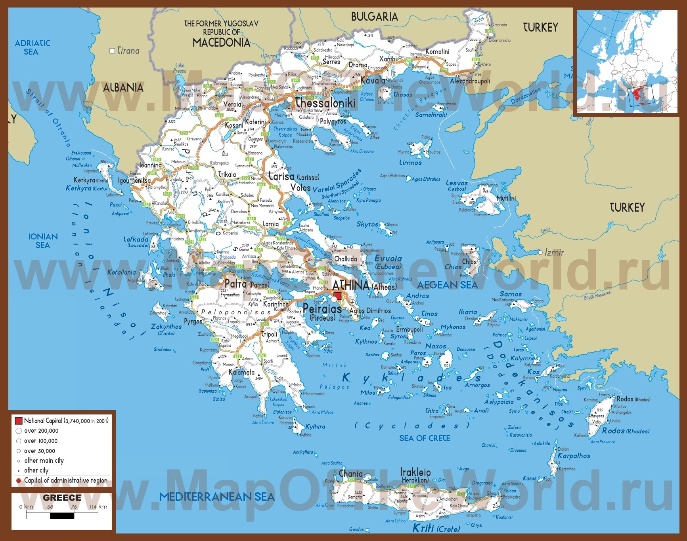
(Источник: http://autotraveler.ru/greece/#.V1VDaiMVUbc)

Приложение 4
Некоторые гостиницы Греции
Город | Название отеля | Описание
Крит | Astir Beach 4* | Отель находится на северном побережье Крита, в области Гувес. Его удачное расположение позволяет посетить такие достопримечательности острова как: древние руины Кноса, Исторический Музей, Ущелье Самарии, Критский Аквариум и многие другие. В непосредственной близости от отеля находятся бары, рестораны и магазины. Отель славится своей гостеприимной атмосферой и превосходным сервисом, обновлен в 2008 году. Рекомендуется для семейного отдыха с детьми.
Крит | Annabelle Village 5* | Комфортабельный отель расположен недалеко от известного курортного поселка Херсониссос. Отель построен в стиле типичном для Эгейского побережья и состоит из бунгало, окруженных живописными садами. Собственный широкий пляж, отмеченный Голубым флагом Европы. Обновлен в 2008 г.
Родос | Avra Beach Resort 4* | Удобно расположенный почти у самой кромки моря на зеленой территории 18 000 кв. м отель - настоящий рай для комфортного отдыха. Расположение: на западном побережье о. Родос, в Иксии, в 3 км от поселка Ялиссос, всего 6 км от столицы острова - города Родос.
Родос | Miraluna Village 5* | Часть комплекса, принадлежащего Blue Bay Group, в который входят отели Blue Bay Hotel 4* в Ялиссосе (западное побережье Родоса) и Miralunda Kiotari Bay 4* (восточное побережье). Замечательное место, как для спокойного, так и активного отдыха и отдыха всей семьей. Расположение: на берегу моря, в 100 м от пляжа, в 3 км от города Лардос.
Корфу | Kontokali Bay Resort & SPA 5* | На самом берегу моря, на восточном побережье Корфу, недалеко от поселка Контокали, в 6 км от одноименной столицы острова. В отеле комплекс, состоящий из центрального 5-этажного корпуса и 89 бунгало, 259 номеров.
Корфу | Marbella Hotel 4* | На восточном побережье острова Корфу, в местечке Агиос Иоанис, в 2 км от курортного поселка Мораитика и в 4 км от деревушки Беницес.

Приложение 5

Классификация гостиниц Греции

